МАЪЛУМОТНОМА  Караев Хикматилло Каршиевич  2014 йил 15 декабрдан:  Ўзбекистон Республикаси Марказий банки Тошкент вилояти  Бош бошқармаси Хавфсизлик ва ахборотни муҳофаза қилиш шўъбаси бош эксперти |  | 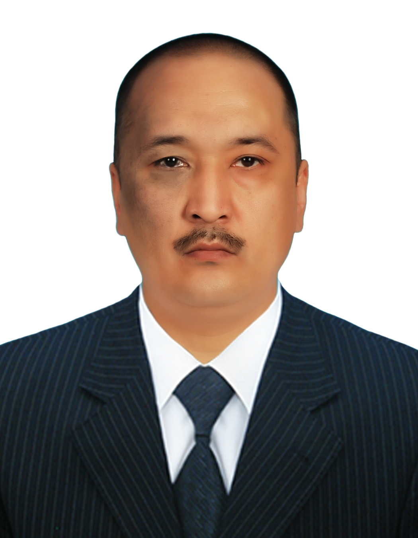
Туғилган йили:  15.04.1971 | Туғилган жойи:  Тошкент шаҳри
Миллати:  ўзбек | Партиявийлиги:  партия аъзоси эмас
Маълумоти:  олий | Тамомлаган:  2001 й. Тошкент электро техника алоқа институти (сиртқи) 2008 й. Тошкент давлат иқтисодиёт университети (сиртқи)
Маълумоти бўйича мутахассислиги: | телекоммуникациялар, банк иши
Илмий даражаси:  йўқ | Илмий унвони:  йўқ
Қайси чет тилларини билади (тўлиқ кўрсатилиши лозим):
рус тили
Давлат мукофотлари билан такдирланганми (қанақа):
тақдирланмаган
Халқ депутатлари, республика, вилоят, шаҳар ва туман Кенгаши депутатлари ёки бошқа сайланадиган органларнинг аъзосими (тўлиқ кўрсатилиши лозим):
сайланмаган
МЕҲНАТ ФАОЛИЯТИ
09.1988-06.1990 йй. | Қашқадарё вилояти Қамаши туманидаги 19-трест Қамаши қурилиш монтаж комбинати 2-разрядли бетончиси
07.1990-09.1990 йй. | Ўзбекистон “Дон” илмий ишлаб чиқариш институтининг Қамаши бўлими мавсумий ишчиси
05.1991-02.1993 йй. | Тошкент давлат Аграр университети ноорганик ва аналитик кимё кафедраси лаборанти
08.1995-02.1997 йй. | “Қишлоқ хўжалиги маркази” масъулияти чекланган жамият техниги
02.1997-07.1997 йй. | Ўзбекистон Республикаси Марказий банки Тошкент вилояти Бош бошқармаси Компьютер маркази 1-тоифали муҳандиси
07.1997-02.1998 йй. | Ўзбекистон Республикаси Марказий банки Тошкент вилояти Бош бошқармаси Ахборотлаштириш маркази ҳисоблаш техникасини таъмирлаш бўйича 1-тоифали муҳандиси
02.1998-01-1999 йй. | Ўзбекистон Республикаси Марказий банки Тошкент вилояти Бош бошқармаси Ахборотлаштириш маркази компьютер техникасини таъмирлаш бўйича етакчи техниги
01.1999-05.1999 йй. | Ўзбекистон Республикаси Марказий банки Тошкент вилояти Бош бошқармаси Маъмурий хўжалик бўлими 1-тоифали техник тузатувчиси
05.1999-08.1999 йй. | Ўзбекистон Республикаси Марказий банки Хавфсизлик ва ахборотни муҳофаза қилиш Департаменти Марказий банк аппарати ва ҳудудий бошқармаларида ахборотни муҳофаза қилиш бўлими етакчи эксперти
08.1999-08.2011 йй. | Ўзбекистон Республикаси Марказий банки Тошкент вилояти Бош бошқармаси Ахборотни муҳофаза қилиш шўъбаси бош эксперти
08.2011-12.2013 йй. | Ўзбекистон Республикаси Марказий банки Тошкент вилояти Бош бошқармаси Хавфсизлик ва ахборотни муҳофаза қилиш шўъбаси бош эксперти (штат жадвалига киритилган ўзгартиришларга асосан)
12.2013-12.2014 йй. | Ўзбекистон Республикаси Марказий банки Хавфсизлик ва ахборотни муҳофаза қилиш департаменти Электрон имзо калитларини генерация қилиш шўъбаси бош эксперти (бир йиллик амалий малака)
12.2014 й.ҳ/в. | Ўзбекистон Республикаси Марказий банки Тошкент вилояти Бош бошқармаси Хавфсизлик ва ахборотни муҳофаза қилиш шўъбаси бош эксперти

Ходимлар билан ишлаш
бўйича бош мутахассис Д.Б.Икрамова

Караев Хикматилло Каршиевичнинг яқин қариндошлари хақида

МАЪЛУМОТ

Қарин-дошлиги | Фамилияси, исми ва отасининг исми | Туғилган йили ва жойи | Иш жойи ва лавозими | Турар жойи
Отаси | Караев Карши  Каршиевич | 1935 йил,  Қашқадарё вилояти,  Қамаши тумани | 1981 йилда вафот этган,  (Ўзбекистон Фанлар Академияси Ўсимликларни ҳимоя қилиш илмий текшириш институти илмий ходими)
Онаси | Бердыева Одина | 1953 йил,  Қашқадарё  вилояти,  Қамаши тумани | Пенсияда  (Ўзбекистон Ўзбекистон Фанлар Академияси Ўсимликларни ҳимоя қилиш илмий текшириш институти фарроши) | Тошкент шаҳар,  Мирзо Улуғбек тумани, Қорасув-1,  37-уй, 10-хонадон
Акаси | Караев Рахматилла  Каршиевич | 1970 йил,  Тошкент шаҳри | Тошкент шаҳар  Мирзо Улуғбек туманидаги  болалар жарроҳлик шифохонаси шифокори | Тошкент шаҳар,  Яшнобод тумани,  Ғалабанинг 40 йиллиги мавзейи,  3-уй, 20-хонадон
Синглиси | Караева Гулнора  Каршиевна | 1973 йил,  Тошкент шаҳри | АТБ “Бизнесни ривожлантиришбанк” Тошкент вилояти филиали кечки кассаси назоратчи–кассири | Тошкент шаҳар,  Мирзо Улуғбек тумани, Қорасув-1,  37-уй, 10-хонадон
Турмуш  ўртоғи | Караева  (Слепкова) Елена  Владимировна | 1976 йил,  Тошкент шаҳри | АТИБ “Ипотека банк” Республика аппарати ахборотлаштириш бўйича бош мутахассиси | Тошкент шаҳар,  Сирғали тумани,  Чош-тепа кўчаси,  404-уй, 12-хонадон
Қизи | Караева  Дилшодахон  Хикматиллаевна | 2008 йил,  Тошкент шаҳри | Тошкент шаҳар Шайхонтоҳур туманидаги 59–умумтаълим мактаб ўқувчиси | Тошкент шаҳар,  Сирғали тумани,  Чош-тепа кўчаси,  404-уй, 12-хонадон
Ўғли | Караев Беҳзод Хикматиллаевич | 2009 йил,  Тошкент шаҳри | Тошкент шаҳар Шайхонтоҳур туманидаги 59–умумтаълим мактаб ўқувчиси | Тошкент шаҳар,  Сирғали тумани,  Чош-тепа кўчаси,  404-уй, 12-хонадон
Ўғли | Караев Миразиз Хикматиллаевич | 2016 йил,  Тошкент шаҳри | Тошкент шаҳар Шайхонтоҳур туманидаги 59–умумтаълим мактаб ўқувчиси | Тошкент шаҳар,  Сирғали тумани,  Чош-тепа кўчаси,  404-уй, 12-хонадон
Қайнотаcи | Новоточин  Владимир  Иванович | 1955 йил,  Тошкент шаҳри | 2021 йил вафот этган
Қайнонаси | Мирко  (Гуляева) Ирина  Георгиевна | 1958 йил,  Тошкент шаҳри | 2011 йилда вафот этган  (2 гурух ногирони)

